학급을 준비할 때
선택 안내 · 이미 학급이 있다면 2쪽부터 보세요. 아침 함께 읽기만 한다면 짧은 안내로 시작하세요.
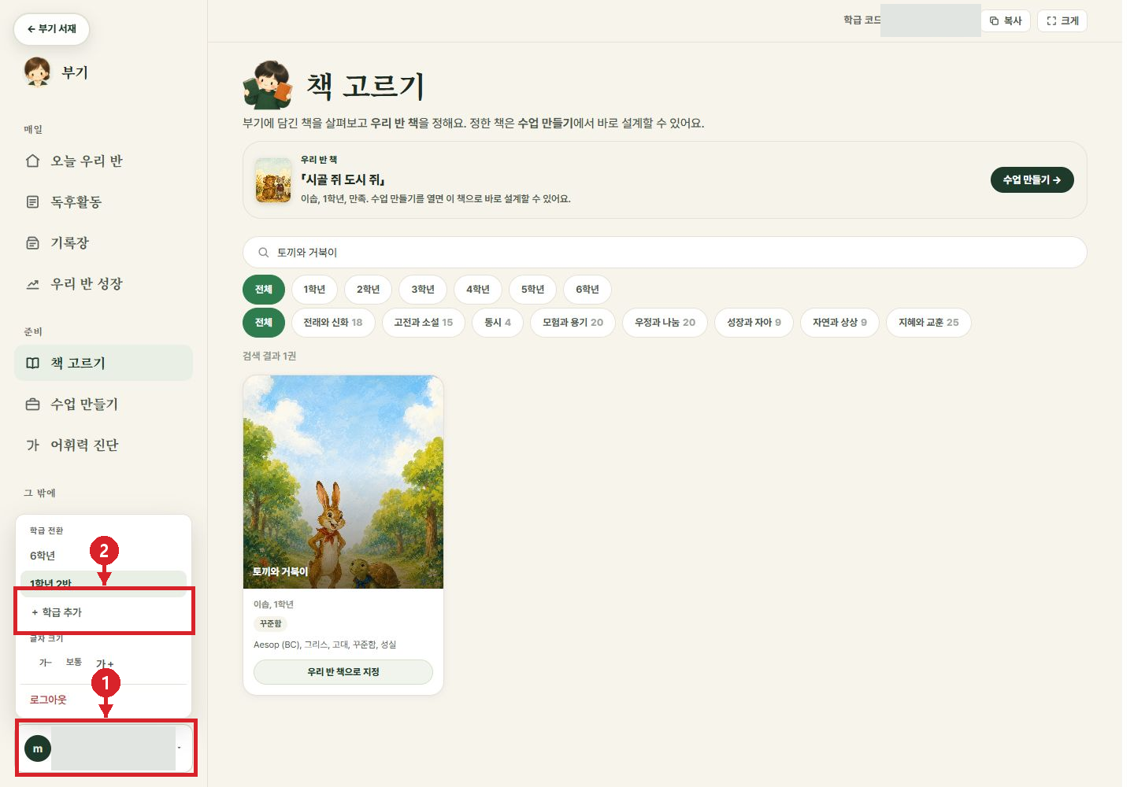
전체 화면 · 1 왼쪽 아래 프로필 → 2 학급 추가
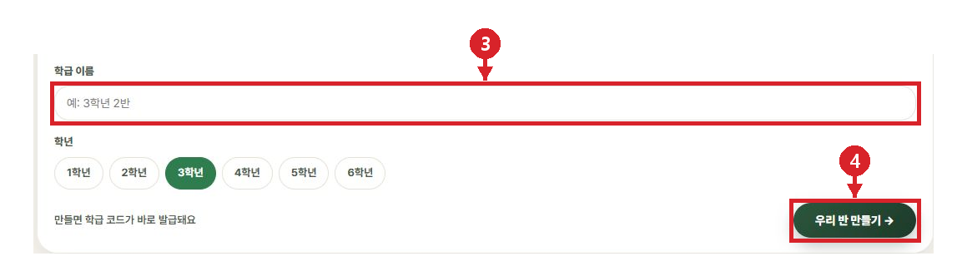
다음 화면 확대 · 3 학급 이름 입력 → 학년 선택 → 4 생성
1 왼쪽 아래 프로필을 열어 ＋ 학급 추가를 선택합니다.
2 우리 반 만들기에서 학급 이름과 학년을 확인하고 생성 버튼을 누릅니다.
3 학급을 만든 뒤 프로필에서 현재 학급이 맞는지 확인합니다. 이미 등록된 학급은 프로필에서 전환합니다.
이후 찾아볼 쪽 학생 등록 2쪽 · 학생 접속 3쪽 · 책 지정 4쪽 · 활동 내주기 5~7쪽 · 피드백 8쪽 · 국어 수업 9~10쪽 · 기록 11쪽 · 문제 해결 12쪽

학생을 등록할 때
경로 오늘 우리 반 → 오른쪽 위 학급 관리
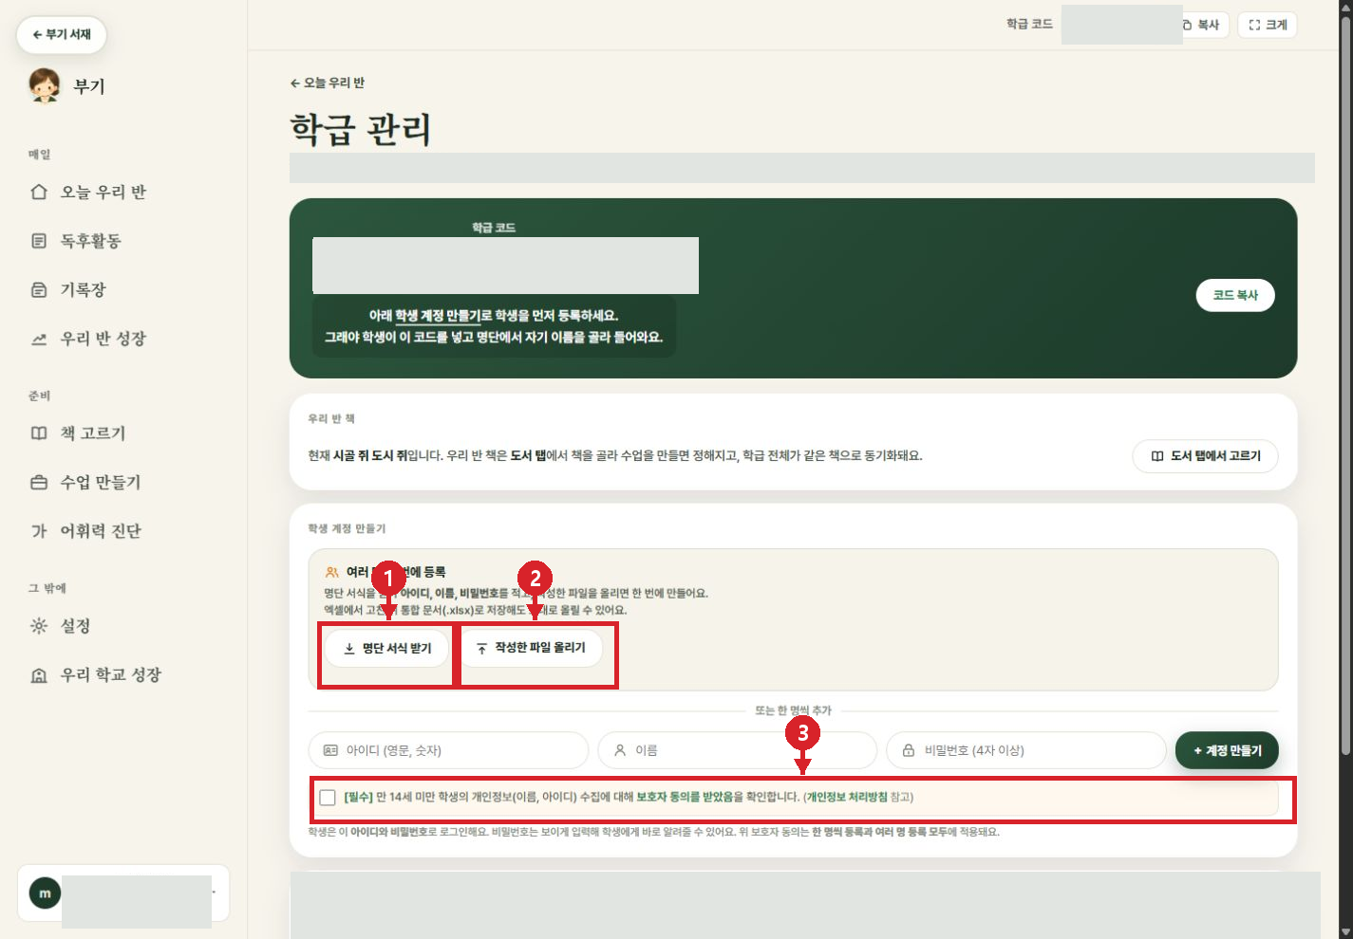
전체 화면 · 학생 등록 영역에서 시작합니다.
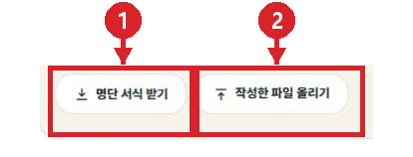
확대 화면 · 1 명단 서식 받기 → 2 작성한 파일 올리기
1 명단 서식 받기로 서식을 내려받고, 서식의 항목에 맞게 명단을 작성합니다.
2 작성한 파일 올리기로 파일을 선택합니다. 소수의 학생은 화면의 번호·이름·비밀번호 입력란으로 추가할 수 있습니다.
3 화면의 보호자 동의 관련 안내와 확인란을 확인한 뒤, 실제 준비 상태에 맞게 등록을 진행합니다.
4 등록 후 아래 학생 목록에서 번호와 이름을 확인합니다. 학생에게 필요한 접속 정보를 개별적으로 안내합니다.
학생 등록은 개별 로그인과 활동 제출을 시작할 때 준비하세요. 실제 이름·비밀번호가 있는 목록은 학급 전체 화면에 띄우지 않습니다.

학생에게 접속 방법을 안내할 때
학생 접속 https://bookie.io.kr/teacher/#/student/join
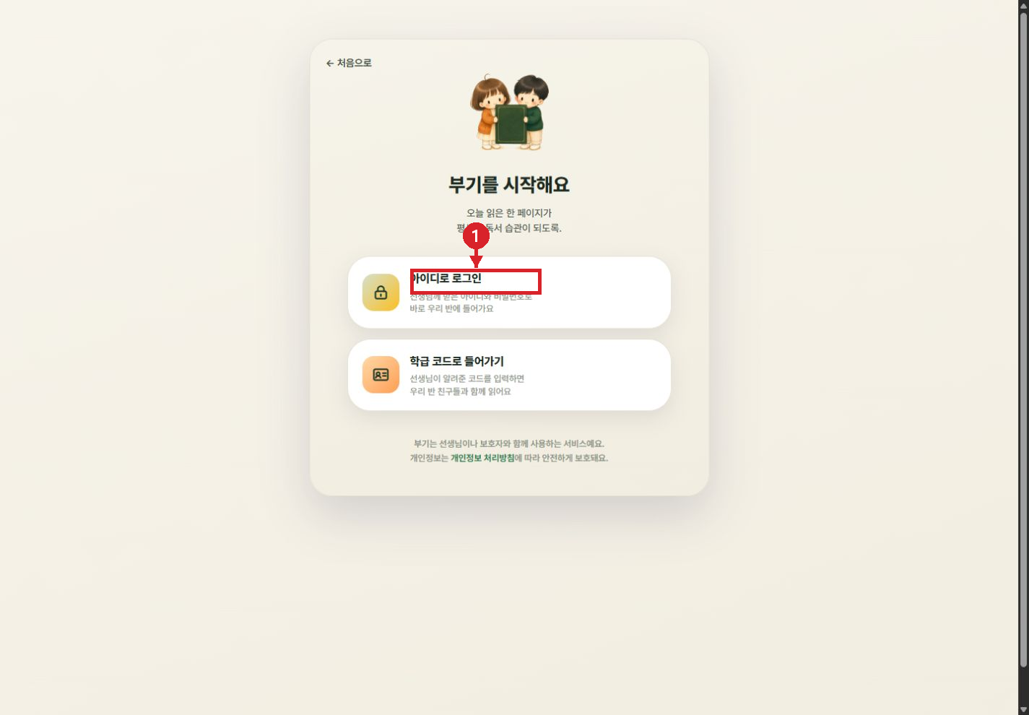
전체 화면 · 1 아이디로 로그인을 선택합니다.
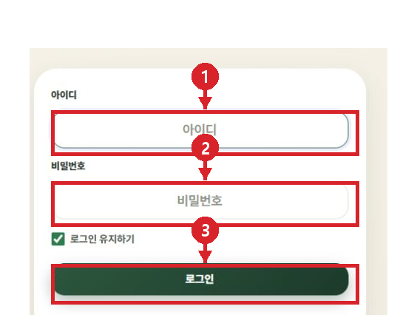
다음 화면 확대 · 1 아이디 → 2 비밀번호 → 3 로그인
1 교사가 등록하고 안내한 학생 본인의 아이디와 비밀번호를 입력합니다.
2 로그인한 뒤 자기 이름과 학급이 맞는지 확인합니다.
3 공용 기기에서는 사용을 마친 뒤 로그아웃합니다. 로그인 유지 여부도 기기 사용 방식에 맞게 확인합니다.
다른 방법: 첫 화면의 학급 코드로 들어가기를 이용할 수도 있습니다. 학급 코드만으로 학생 등록이 되는 것은 아니므로, 먼저 학급 관리에서 명단을 준비하세요.

우리 반 책을 정할 때
학생들이 각자의 화면에서 같은 책을 읽기 시작할 때 설정합니다.
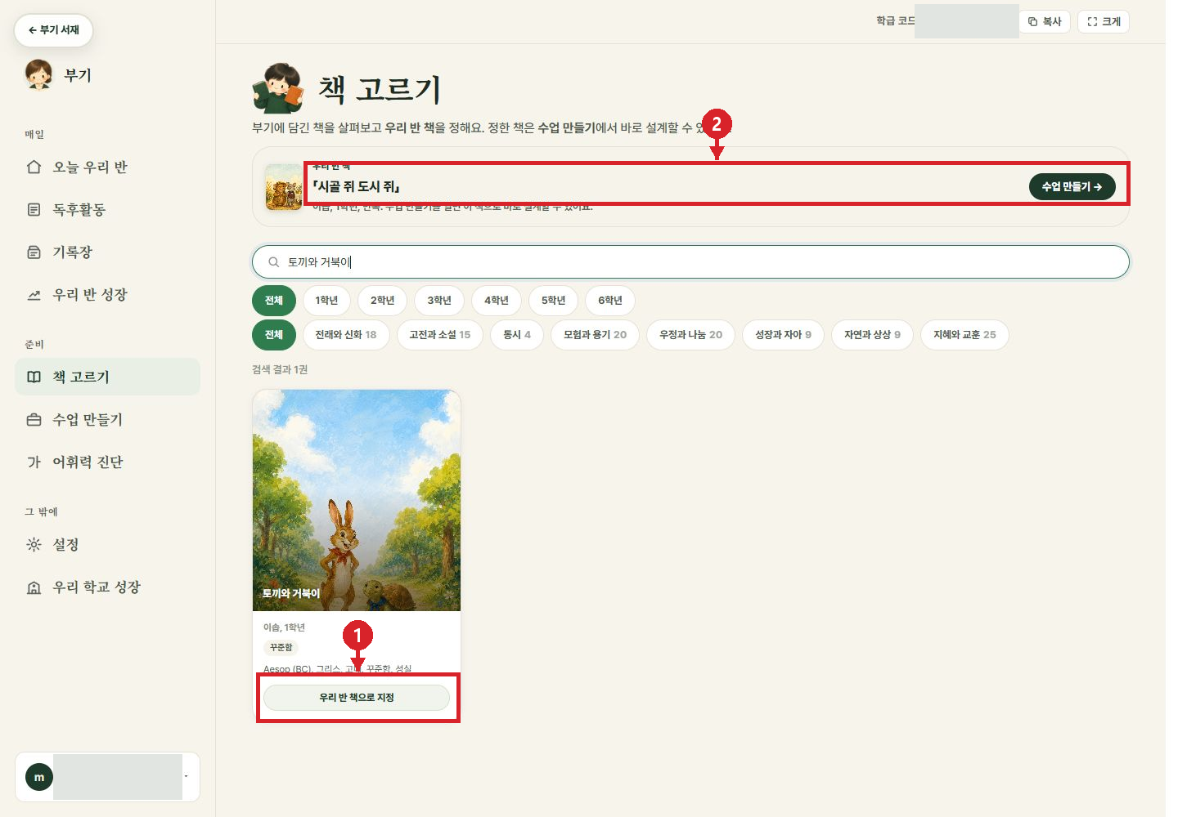
전체 화면 · 검색한 책 아래 1 지정 버튼 / 위쪽 2 현재 책 확인 위치
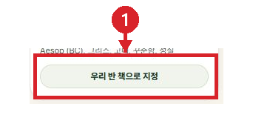
확대 화면 · 책 읽기와 구분하여 우리 반 책으로 지정을 누릅니다.
1 책 고르기에서 제목을 검색합니다. 표지와 제목이 원하는 책인지 확인합니다.
2 책 카드 아래 우리 반 책으로 지정을 누릅니다.
3 위쪽 우리 반 책 영역의 제목이 선택한 책으로 바뀌었는지 확인합니다.
4 학생에게 다시 홈을 확인하게 하고, 오늘 읽을 책 제목이 같은지 살펴봅니다.
이 화면은 지정 전 예시입니다. 위쪽 현재 책과 검색된 책의 제목이 서로 다릅니다. 실제 실습에서는 지정한 뒤 제목이 바뀌었는지 확인하세요.

독후활동 하나를 고를 때
처음에는 마음에 남은 장면 한 가지로 시작해 보세요.
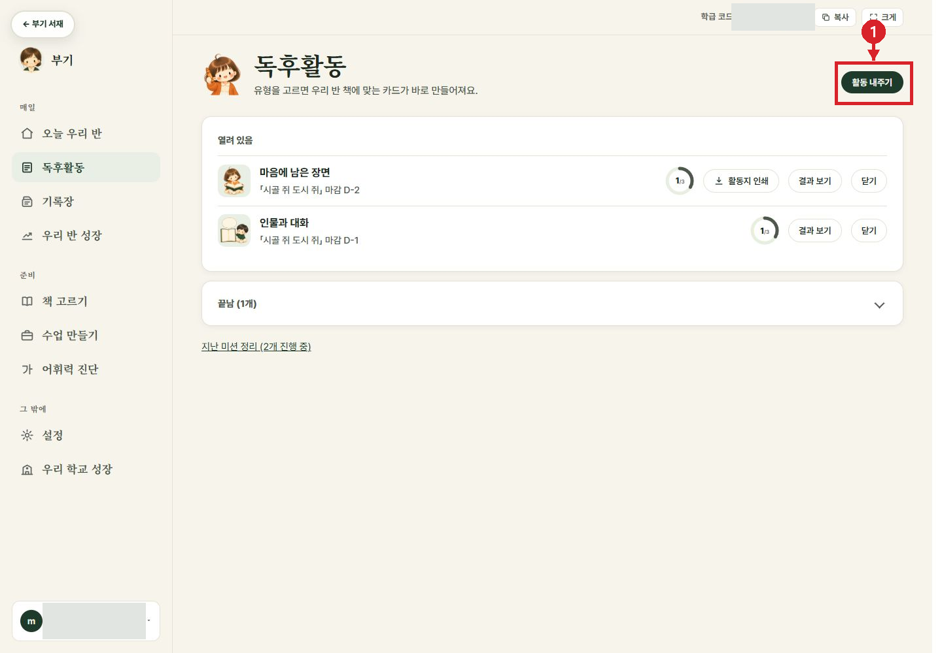
전체 화면 · 1 활동 내주기를 누릅니다.
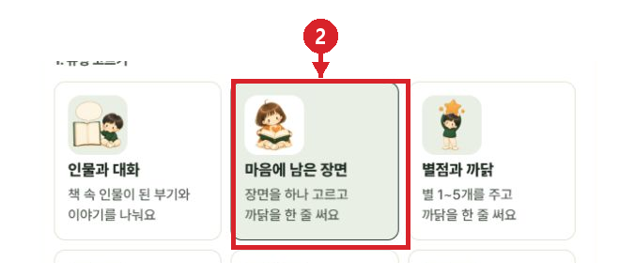
다음 화면 확대 · 2 마음에 남은 장면을 고릅니다.
1 왼쪽 독후활동으로 이동해 오른쪽 위 활동 내주기를 누릅니다.
2 마음에 남은 장면 카드를 선택합니다.
3 아래 카드 다듬기로 내려가 학생에게 보일 지시문과 제출 방식을 정합니다. 다음 쪽을 이어서 보세요.
학생에게 할 말 “마음에 남은 장면 하나를 고르고, 왜 그 장면이 남았는지 한 줄로 써요.”
익숙해진 뒤에는 한 문장으로 말하면, 그림으로 표현하기 등 수업 목표에 맞는 활동을 한 가지씩 추가해 보세요.

활동을 다듬어 우리 반에 내줄 때
현재 우리 반 책을 먼저 확인합니다. 다른 책이면 책 고르기에서 바꿉니다.
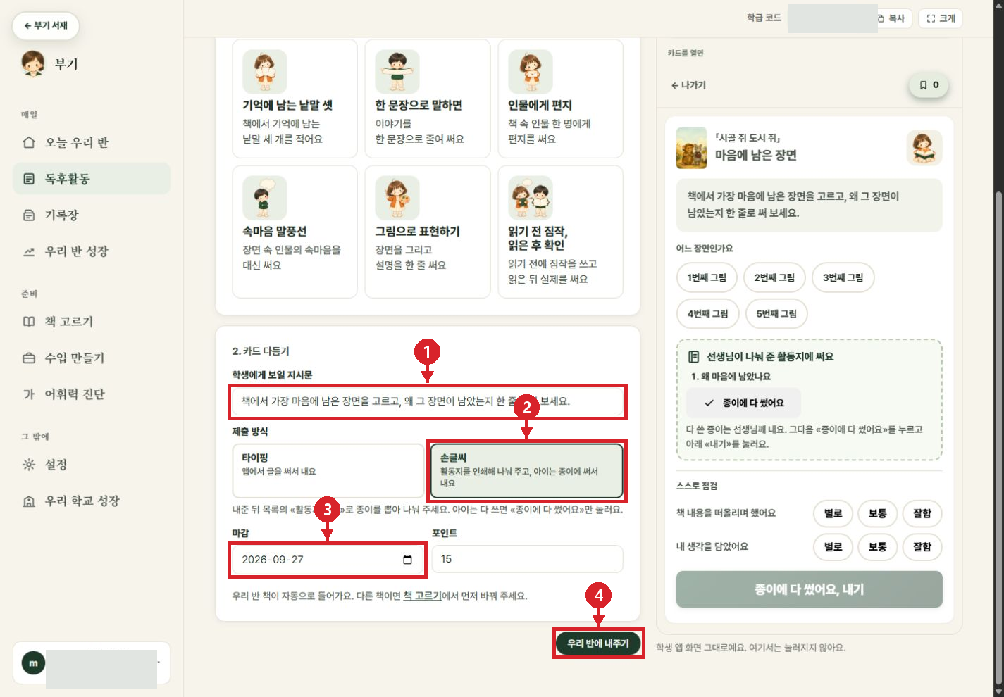
전체 화면 · 1 지시문 → 2 제출 방식 → 3 마감 → 4 우리 반에 내주기
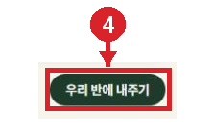
확대 화면 · 설정을 마친 뒤 우리 반에 내주기를 누릅니다.
1 학생에게 보일 지시문을 짧고 분명하게 다듬습니다. 예: “장면 하나를 고르고 까닭을 한 줄 쓰세요.”
2 타이핑 또는 손글씨를 선택합니다. 손글씨는 활동지를 인쇄해 종이에 쓰는 방식입니다.
3 마감과 포인트를 확인합니다. 화면의 날짜·포인트는 예시이므로 그대로 따를 필요는 없습니다.
4 우리 반에 내주기를 누른 뒤 독후활동 목록에서 제목과 진행 상태를 확인합니다. 학생 홈에도 활동이 보이는지 확인합니다.
오른쪽은 학생 미리보기입니다. 교사 설정 화면 안에서는 학생 대신 제출할 수 없습니다.

손글씨 제출을 안내할 때
교사는 활동을 내준 뒤 목록의 활동지 인쇄로 종이를 준비합니다.
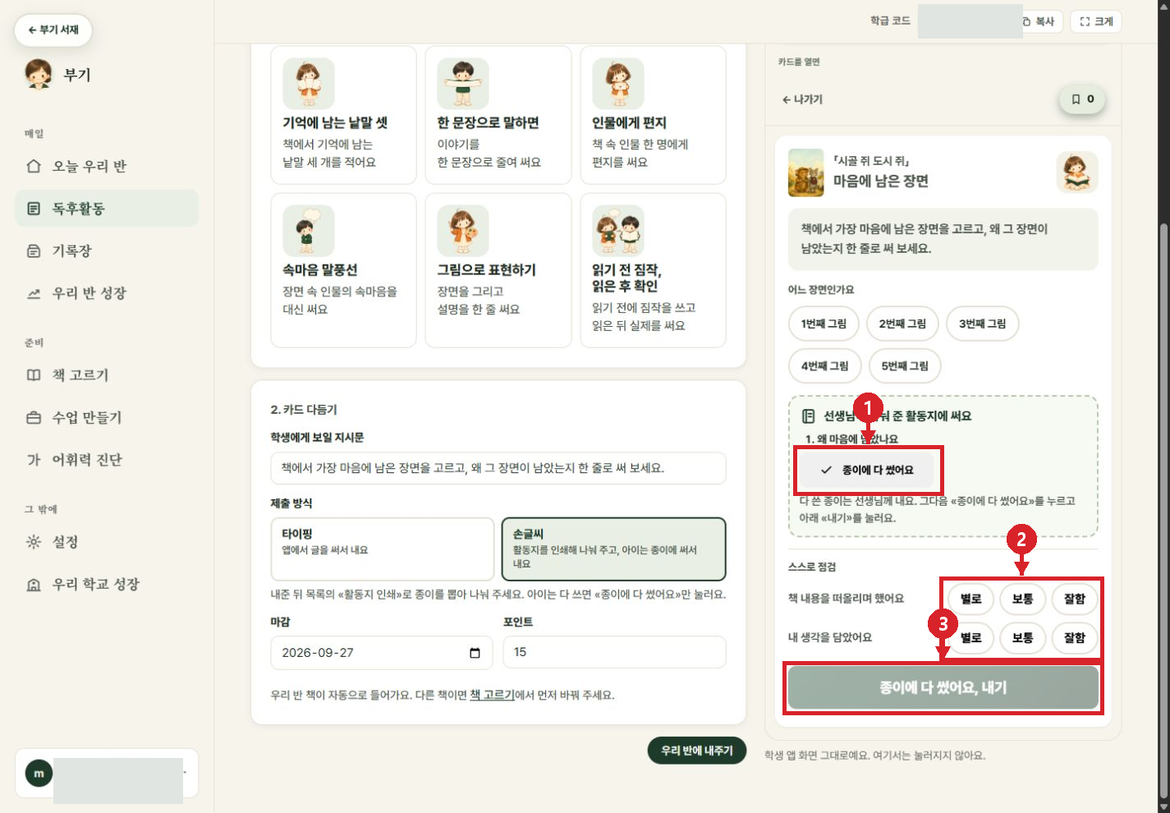
위치 보기 · 오른쪽이 학생 미리보기입니다.
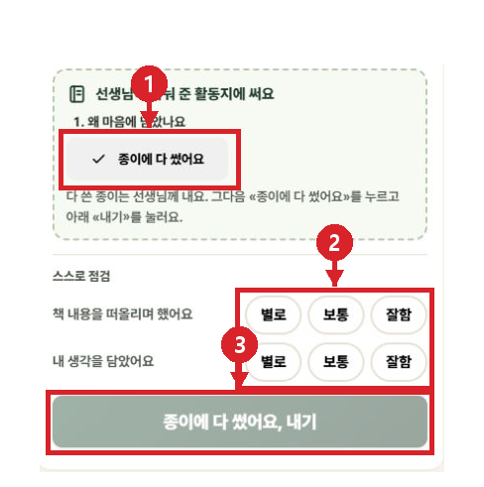
학생 미리보기 확대 · 1 완료 표시 → 2 스스로 점검 → 3 내기
1 학생은 활동지에 쓰고, 실제 학생 화면에서 종이에 다 썼어요를 누릅니다.
2 스스로 점검 문항에 답합니다. 활동에 따라 장면 선택 등 필요한 항목도 확인합니다.
3 맨 아래 종이에 다 썼어요, 내기까지 누릅니다. 종이만 제출하거나 완료 표시만 누르면 앱 제출이 끝나지 않을 수 있습니다.
교사는 종이 답안과 결과 보기의 제출 상태를 함께 확인합니다. 위 캡처는 교사용 미리보기이며 실제 학생 제출을 실행한 화면은 아닙니다.

학생의 답을 보고 한마디 남길 때
경로 독후활동 → 해당 활동의 결과 보기
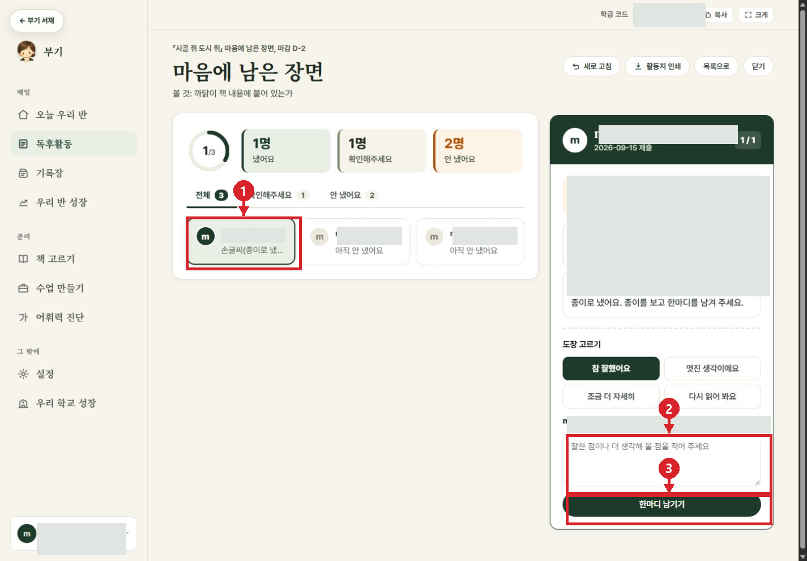
전체 화면 · 1 학생 선택 → 오른쪽에서 답과 피드백 확인
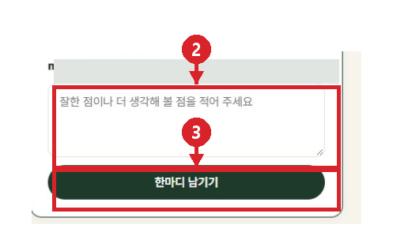
확대 화면 · 2 교사 한마디 입력 → 3 한마디 남기기
1 제출한 학생을 선택해 답을 읽습니다. 손글씨는 실제 종이 답안도 함께 봅니다.
2 교사 한마디에 구체적인 칭찬이나 다음 질문을 짧게 적습니다.
3 한마디 남기기를 누르고 내용이 남았는지 확인합니다.
피드백 예시 “장면을 고른 까닭이 잘 드러났어요. 인물의 어떤 말에서 그렇게 느꼈는지 한 가지 더 찾아볼까요?”
처음부터 모든 학생에게 긴 피드백을 남길 필요는 없습니다. 오늘 다시 살펴볼 학생이나 함께 나눌 생각을 골라 시작하세요. 화면의 이름과 실제 답안은 가렸습니다.

국어 수업으로 연결할 때
함께 읽기와 짧은 활동이 익숙해졌을 때, 필요한 수업 자료를 살펴봅니다.
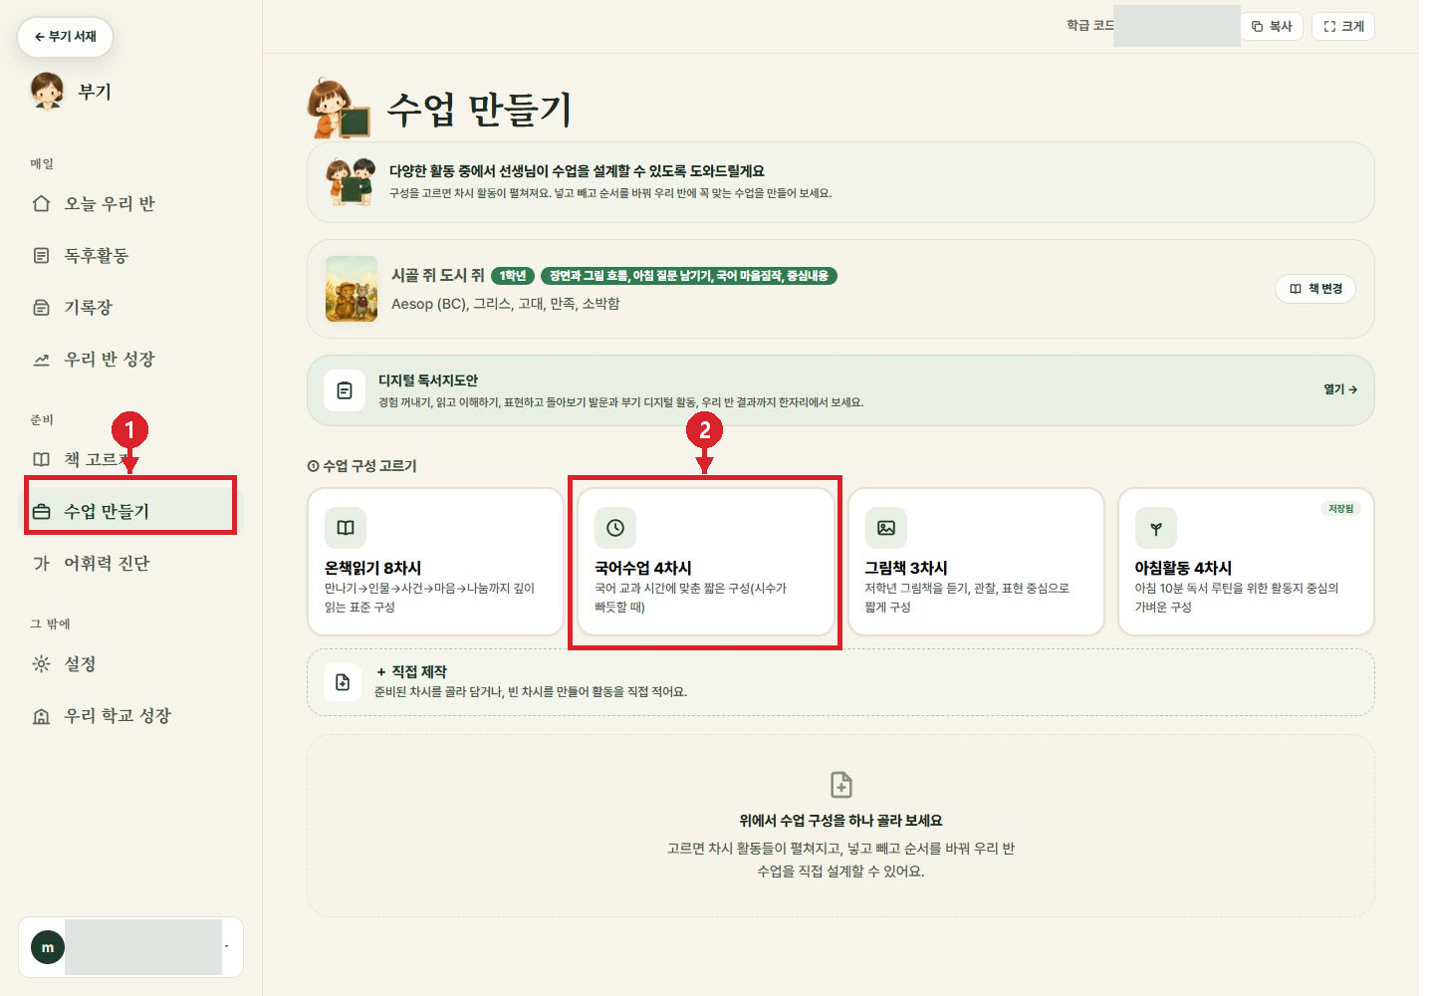
전체 화면 · 1 수업 만들기 → 2 국어 수업 구성 선택
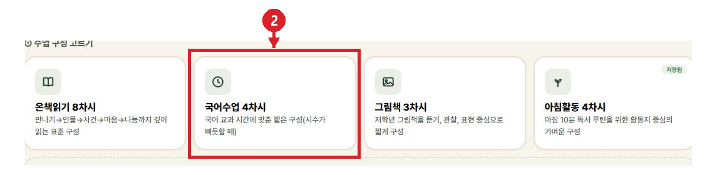
확대 화면 · 해당 책에서 제공하는 수업 구성을 고릅니다.
1 우리 반 책이 맞는지 확인하고 왼쪽 수업 만들기를 누릅니다.
2 제공되는 구성 중 국어 수업을 고릅니다. 책에 따라 구성과 차시, 자료 제공 여부가 다를 수 있습니다.
3 제시되는 차시의 목표와 활동을 읽고 우리 반의 수업 목표에 맞는지 살펴봅니다.
4 지도안과 활동지를 확인하고, 필요한 부분을 다듬어 사용합니다. 다음 쪽을 보세요.
구성 적용과 학생에게 배포는 별도입니다. 학생이 수행할 차시는 학생에게 배포 상태까지 확인하세요. 독후활동은 6쪽의 우리 반에 내주기로 전달합니다.

지도안을 확인하고 활용할 때
수업 구성에서 차시의 지도안 자료를 엽니다.
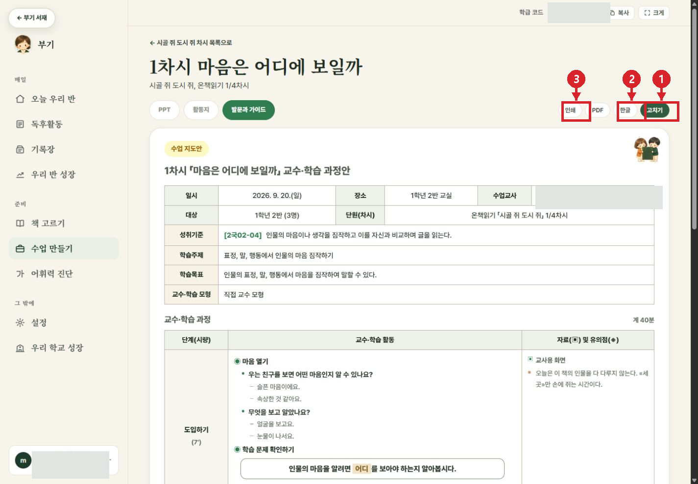
전체 화면 · 자료 위쪽 도구에서 고치기·한글·인쇄를 찾습니다.
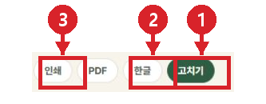
확대 화면 · 1 고치기 / 2 한글 / 3 인쇄
1 지도안의 목표, 활동과 시간을 읽고 오늘 수업에 사용할 부분을 고릅니다.
2 수정이 필요하면 고치기를 이용해 내용을 다듬습니다.
3 한글 또는 인쇄 버튼으로 필요한 자료를 준비합니다. 출력 전 실제 내용과 분량을 확인합니다.
수업 적용 예시 먼저 함께 읽은 장면을 떠올리고, 짝과 까닭을 말한 뒤 한 줄 쓰기로 연결합니다. 부기의 구성은 학급과 수업 목표에 맞게 조정해 사용하세요.
확인 범위 자료 화면과 도구 위치를 확인했습니다. 이 안내 제작 중에는 실제 수정 저장, 수업 적용·배포, 파일 내려받기나 인쇄를 실행하지 않았습니다.

기록을 다음 읽기에 활용할 때
경로 기록장 · 매일 모든 지표를 확인할 필요는 없습니다.
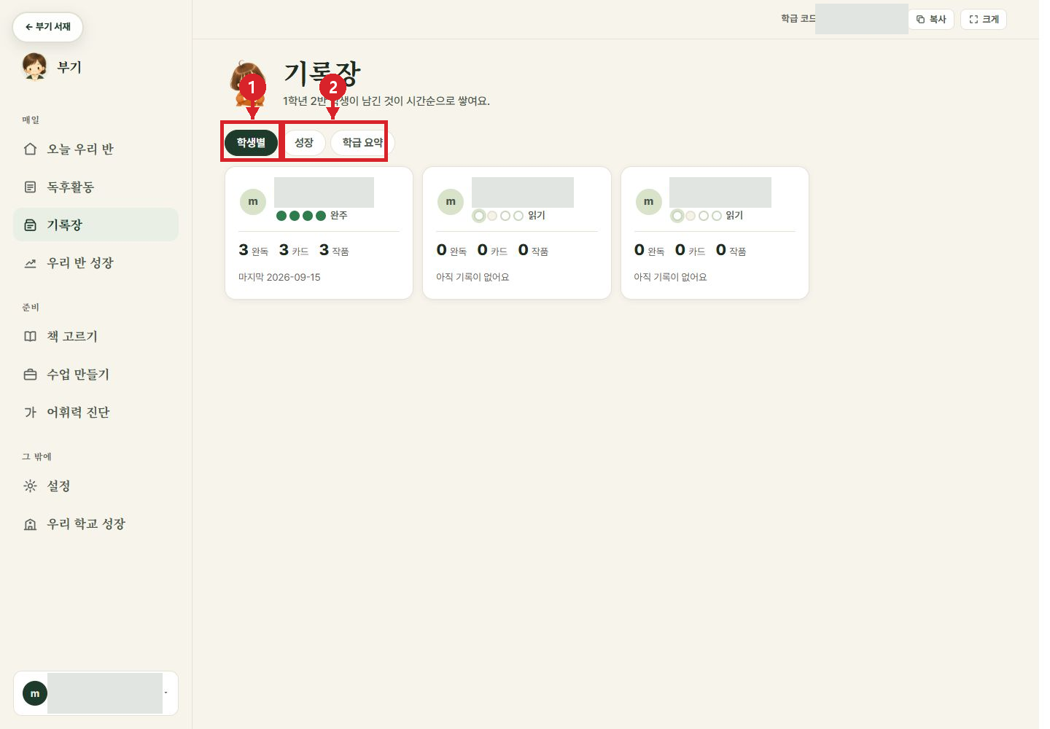
전체 화면 · 1 학생별 / 2 성장·학급 요약
1 학생별에서 살펴볼 학생을 선택합니다.
2 이전 활동과 최근 활동을 비교하며 장면 선택, 까닭 설명, 표현의 변화를 읽습니다.
3 성장이나 학급 요약에서 참여 흐름을 살펴보고 다음에 읽을 분량과 지원을 조정합니다.
가볍게 살펴볼 질문
“생각을 말하기 어려웠던 학생이 이번에는 한 줄을 남겼나요?”
“활동이 자주 비어 있는 학생은 접속이나 마지막 제출에서 어려움을 겪고 있나요?”
참여 수와 완독 수만으로 이해를 판단하지 말고 실제 답과 수업 중 대화를 함께 보세요. 학생별 기록은 개별 피드백에 활용합니다.
어휘력 진단이 필요할 때는 왼쪽 어휘력 진단에서 열린 회차와 참여 상태를 먼저 확인하세요. 첫 아침 활동을 시작하기 위한 필수 절차는 아닙니다.

따라 하다 막히면 확인해요
처음에는 아래 다섯 가지를 차례로 확인하면 됩니다.
학생 이름이 나오지 않아요
학급 관리에 학생이 등록되어 있는지 확인합니다. 학급 코드는 명단 등록을 대신하지 않습니다. 학생 본인의 아이디인지도 확인합니다.
학생이 비밀번호를 잊었어요
학급 관리의 학생 목록에서 해당 학생의 비번 재설정을 이용합니다. 새 비밀번호는 해당 학생에게 개별적으로 안내합니다.
학생 화면에 책이나 활동이 안 보여요
교사의 현재 학급과 우리 반 책을 확인합니다. 독후활동은 우리 반에 내주기, 수업 차시는 학생에게 배포 상태를 확인합니다. 학생은 자기 학급으로 다시 접속해 확인합니다.
종이에 썼는데 미제출로 보여요
종이에 다 썼어요 표시와 스스로 점검 후 마지막 내기까지 했는지 확인합니다. 결과 보기의 새로 고침도 이용해 보세요.
자료나 버튼이 안내와 달라요
화면 너비, 책별 제공 자료, 서비스 업데이트에 따라 달라질 수 있습니다. 왼쪽 메뉴가 안 보이면 화면을 넓혀 확인하세요. 준비 중인 자료는 다른 책이나 가능한 활동으로 시작합니다.
이 안내의 사용 범위
2026년 9월 20일 실제 화면과 제공된 bookie-main 코드를 기준으로 작성했습니다. 새 학급 생성, 학생 등록, 책 지정, 활동 내주기, 제출, 피드백 저장 등 실제 학급 자료를 바꾸는 마지막 동작은 실행하지 않았습니다. 빨간 표시를 따라 버튼 위치를 찾으세요.
교사 계정 정보와 학급 코드, 학생 이름·답안 등은 자료에서 제외하거나 가렸습니다. 학생용 PPT는 이 교사용 문서와 구분하여 후속 제작할 수 있습니다.

